2.pielikums

**Tehniskās prasības**

Publisko iepirkumu likumā nereglamentētajam iepirkumam

**„Daugavpils pirmsskolas izglītības iestāžu vietņu izveide un hostings”, id.Nr.DPIP2019/27N**

1. **Vispārīga informācija**

**Mērķis:** 9 pirmsskolas iestāžu (pielikums 3) jauno interneta vietņu (turpmāk VIETNES) izveidi ar turpmāko to uzglabāšanu IZPILDĪTĀJA serverī, konsultāciju sniegšana un tehniskais atbalsts, respektīvi:

* 1. Pirmsskolas iestāžu VIETNES paredzētas vecāku un sabiedrības ērtai un efektīvai informēšanai par iestādes darbu, labākai saziņai ar vecākiem un sabiedrību;
  2. Satura pārvaldīšanai jābalstās uz CMS tehnoloģiju;
  3. Vietnes šablons

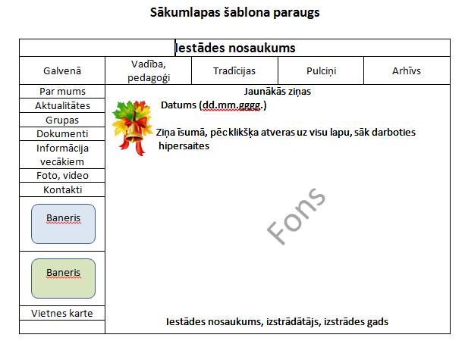

* 1. Pasūtījuma izpildītājs nodrošina VIETŅU hostingu;
  2. Jāizmanto iestādes līdzšinējās VIETNES esošais domēna vārds;
  3. Pēc iestādes vēlēšanās jānodrošina esošās VIETNES informācijas pārnešana jaunajā vietnē;
  4. Komandkaršu virsraksti veidojami latviešu valodā;
  5. VIETNEI jāsatur 10-20 lapas, kopējais uzglabājamo datu apjoms (dokumenti, foto, video) līdz 10 Gb ar iespēju palielināt (atsevišķa vienošanās);
  6. Struktūra, galvenās sadaļas (pielikums 1): Par mums, Ziņas (Jaunumi), Vecākiem, Fotogalerija, Kontakti, baneru sleja, Ziņu arhīvs, VIETNES karte un citi;
  7. Izmantojamie formāti .doc, .pdf, .jpg, .png, .rar, .zip un citi populārie pēc nepieciešamības;
  8. Jānodrošina VIETNES atvēršanos un funkcionalitāti mobilajās ierīcēs;
  9. Navigācijai (informācijas atrašana iestādes vietnē) jābūt vienkāršai un ērtai;
  10. Vietņu administrēšanai jābūt īstenojamai ar pašas iestādes apmācīta personāla bez speciālām IT zināšanām spēkiem (aktuālās informācijas publicēšanai, administrēšanai);
  11. Vēlama dokumentācija „Lietotāja palīgs”.

1. **Vietnes izstrādes un izveides etapi**
   1. Vienošanās par VIETNES struktūru ar iestādes administrāciju;
   2. VIETNES šablona izstrāde, dizaina maketa (šrifti, pogas, attēli) saskaņošana ar iestādes vadību;
   3. Lapu skaita un katras lapas satura noteikšana;
   4. Programmēšana;
   5. Testēšana;
   6. VIETNES publicēšana internetā;
   7. Piepildīšana ar materiāliem;
   8. Projekta nodošana, pieņemšanas-nodošanas akta parakstīšana;
   9. Atbalsts, konsultācijas, ieteikumi optimizācijai;
2. **Drošība**
   1. Izmantojamas mūsdienu drošības prasībām atbilstošas identifikācija un autorizācijas metodes;
   2. Aizsardzība no visiem aktuālajiem apdraudējumiem;
   3. Pakalpojumu sniedzējs nodrošina datu glabāšanu, rezerves kopēšanu;
   4. Vajadzības gadījumā palīdz veikt VIETNĒ esošās informācijas pārnešanu uz iestādes ārēja datu nesēja.

Sagatavoja

DPIP IT administrators V.Petrovs, t. 66154143